Сказка про Барашка Бу и сову Ух

Если ваш малыш отказывается от завтрака и не ест кашу или грустно возит ложкой в тарелке каждое утро- расскажите ему сказку про барашка Бу и совушку Ух, и он поймет, что завтрак даст ему сил для нового дня и хорошего настроения.

Утро было ранее и солнышко ярко светило в окно. Барашек Бу проснулся в замечательном настроении и прямо с утра отправился гулять.
— Что-то я забыл сделать сегодня, — подумал он, выпрыгивая из дома. — Ах, вспомню и непременно сделаю.
А тем временем тетушка Сова или как ее еще называли, тетушка Ух, закончила завтракать и сидела у окна сонно моргала.
— Доброе утро, тетушка Ух, -прокричал ей барашек.
— Доброе утро, — ответила она, открыв один глаз.
И барашек поскакал дальше. Вдруг впереди оказался высокий мостик, Бу как не пытался забраться на него, у него ничего не вышло.
-Охохо, -вздохнул он, — обычно я легко на него забираюсь. Придется идти обратно, ведь через речку больше нигде нет хода.
Солнышко уже светило вовсю, птички щебетали веселые песенки и только Бу брел домой с опущенной головой.
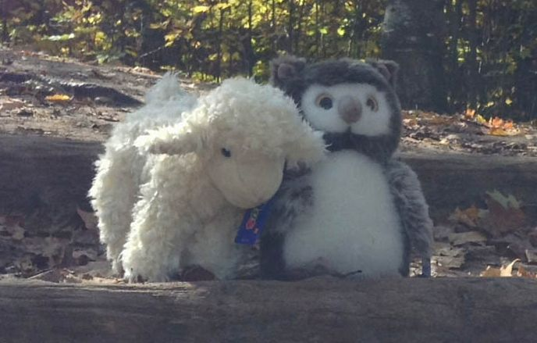
— Кхм, Буша, чем же ты так расстроен, ведь сегодня прекрасная погода, -прокричала внимательная тетушка Сова.
-Я … я так торопился погулять, что забыл про что-то важное, -ответил ей барашек.
— А тут еще этот мостик, не смог даже на него запрыгнуть, -пожаловался Бу, тряхнув рожками.
— Если ты расскажешь мне про свое утро подробнее — я попробую тебе помочь, -открывая второй глаз, улыбнулась сова.
И тут Бу рассказал ей подробно, как он спал, что ему снилось, от чего проснулся, про щекотную воду из ручейка у дома, про вкусную зубную пасту со вкусом апельсина…. В общем, все-все, что происходило с ним со вчерашнего вечера.
-Ухх, — встряхнулась тетушка Сова, — кажется я знаю, почему ты такой грустный. Ты забыл о главном- о своем завтраке! Поэтому и сил у тебя мало и на мостик ты не поднялся, -подтвердила Сова.
Через 5 минут она уже кормила барашка овсяной кашей с вареньем и маслом, а Бу, уплетая ее за обе щеки, довольно улыбался солнышку.
Автор Osh

